2020年高考物理100考点最新模拟题千题精练

第三部分 牛顿运动定律
专题3.4瞬时性问题（基础篇）
一．选择题
1．（6分）（2019江西南昌二模）如图所示，细线AB和BC连接着一质量为m的物体P，其中绳子的A端固定，C端通过小定滑轮连接着一质量也为m的另一个物体Q，开始时，用手抓住物体Q，使物体P、Q均静止，此时AB和BC两绳中拉力大小分别为T₁，T₂把手放开瞬间，AB和BC两绳中拉力大小分别为T₁′、T₂′．已知ABC处于同一竖直平面内，绳子间连接的夹角如图。则（ ）
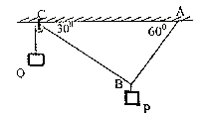
A．T₁：T₁'＝1：1
B．T₁：T₂＝1：2
C．T₂：T₂'＝2：3
D．T₁′：T₂'＝：1
2.（2018贵州联考）如图所示，质量分别为M_{A}和M_{B}的A、B两小球分别连在弹簧两端，B端用细线固定在倾角为30°的光滑斜面上，若不计弹簧质量，在线被剪断瞬间，A、B两球的加速度分别为( )
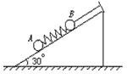
A．都等于 B．和0
C．和0 D．0和
3．一个物体在四个外力作用下做匀速直线运动。如果其中一个外力F方向保持不变，而大小逐渐减小直至等于零。则在这一过程中，物体运动的速度可能是
A．速度的大小越来越小，减小到零后又反向运动，速度最后趋于恒定
B．速度的大小越来越大，再越来越小，速度最后趋于恒定
C．速度大小越来越小，方向时刻改变，最后趋于恒定
D．速度大小越来越大，方向时刻改变
4.（2016河北五校联盟联考）如图，A、B、C三个小球质量均为m，A、B之间用一根没有弹性的绳子连在一起，BC之间用轻弹簧栓接，用细线悬挂在天花板上，整个系统静止。现将A上面的细线剪断，使A的上端失去拉力，则在剪断细线的瞬间，A、B、C三个小球的加速度分别是( )
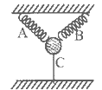
A．1.5g，1.5g，0 B．g，2g，0 C．g，g，g D．g，g，0
5. 如图所示，在竖直平面内，两个相同的轻弹簧A和B，C是橡皮筋，他们的夹角均为120，已知A、B对小球的作用力均为F，此时小球平衡，C处于拉直状态，己知当地重力加速度为g，则剪断橡皮筋的瞬间，小球的加速度可能为( )
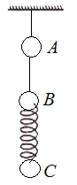
A．g -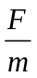方向竖直向下 B．-g方向竖直向上
C．0 D. +g方向竖直向下
6. （2016开封联考）如图所示，两轻质弹簧a、b悬挂一小铁球处于平衡状态，a弹簧与竖直方向成30°角，b弹簧水平，a、b两弹簧的劲度系数分别为k₁、k₂，重力加速度为g，则 ( )
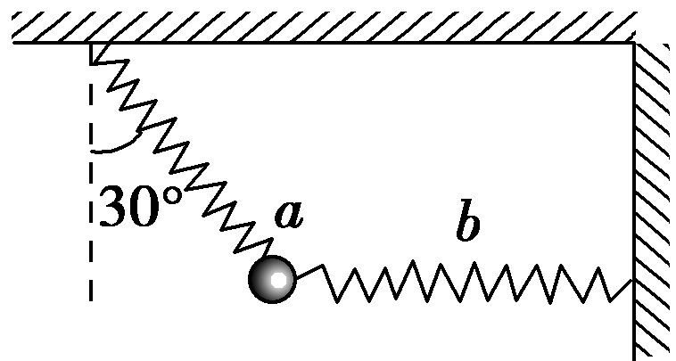
A．a、b两弹簧的伸长量之比为
B．a、b两弹簧的伸长量之比为
C．若弹簧b的左端松脱，则松脱瞬间小球的加速度为
D．若弹簧b的左端松脱，则松脱瞬间小球的加速度为g
7. 在动摩擦因数μ=0.2的水平面上有一个质量为m=2kg的小球，小球与水平轻弹簧及与竖直方向成θ=45°角的不可伸长的轻绳一端相连，如图所示，此时小球处于静止平衡状态，且水平面对小球的弹力恰好为零．当剪断轻绳的瞬间，取g=10m/s²，以下说法正确的是（ ）
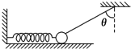
A．此时轻弹簧的弹力大小为20 N
B．小球的加速度大小为8 m/s²，方向向左
C．若剪断弹簧，则剪断的瞬间小球的加速度大小为10 m/s²，方向向右
D．若剪断弹簧，则剪断的瞬间小球的加速度为0
8. 如图所示,A、B两小球分别连在轻绳两端,B球另一端用弹簧固定在倾角为30°的光滑斜面上.A、B两小球的质量分别为mA、mB,重力加速度为g,若不计弹簧质量,在线被剪断瞬间,A、B两球的加速度大小分别为( )
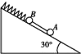
A. 都等于g/2 B. g/2和0 C. g/2和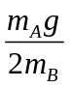 D. 和g/2
9．（2010全国理综1）如图6-4，轻弹簧上端与一质量为的木块1相连，下端与另一质量为的木块2相连，整个系统置于水平放置的光滑木坂上，并处于静止状态。现将木板沿水平方向突然抽出，设抽出后的瞬间，木块1、2的加速度大小分别为a₁、a₂重力加速度大小为g。则有( )
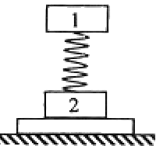
图6-4
A．a₁=0， a₂=g B．a₁=g，a₂=g
C．a₁=0， a₂=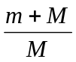g D．a₁=g ，a₂=g
10. （2014北京理综高考题）应用物理知识分析生活中的常见现象，可以使物理学习更加有趣和深入。例如平伸手掌托起物体，由静止开始向上运动，直至将物体抛出。对此现象分析正确的是( )
A．受托物体向上运动的过程中，物体始终处于超重状态；
B．受托物体向上运动的过程中，物体始终处于失重状态；
C．在物体离开手的瞬间，物体的加速度大于重力加速度；
D．在物体离开手的瞬间，手的加速度大于重力加速度；
11.如图2，物块a、b和c的质量相同，a和b、b和c之间用完全相同的轻弹簧S₁和S₂相连，通过系在a上的细线悬挂于固定点O；整个系统处于静止状态；现将细绳剪断，将物块a的加速度记为a₁，S₁和S₂相对原长的伸长分别为△l₁和△l₂，重力加速度大小为g，在剪断瞬间( )
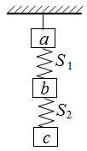
图2
A.a₁=3g B.a₁=0 C. △l₁=2△l₂ D. △l₁=△l₂
12. （2016·无锡上学期期末考试）如图所示，一竖直放置的轻弹簧下端固定于桌面，现将一物块放于弹簧上同时对物块施加一竖直向下的外力，并使系统静止，若将外力突然撤去，则物块在第一次到达最高点前的速度-时间图像（图中实线）可能是图中的( )
